|  |
| --- |
| 임베디드 설계 및 실험 |
| 실험 결과 보고서 |
| 7주차 3조 |

|  |
| --- |
|  |

**실험 내용**

목차

7주차 실험 Schematic 2

Clock 설정을 파악하고, 지정된 Clock으로 설정하기 2

1. void SetSysClock(void) 2

UART를 설정하고, 지정된 Baud rate로 설정하기 5

1. void RCC_Enable(void) 5

2. void PortConfiguration(void) 6

3. void UartInit(void) 6

Putty를 통해 데이터 출력 7

실행 결과 8

전체 코드 9

## 7주차 실험 Schematic

* System Clock(SYSCLK) 20MHz로 설정
* HCLK을 20MHz로 설정
* PCLK2을 20MHz로 설정

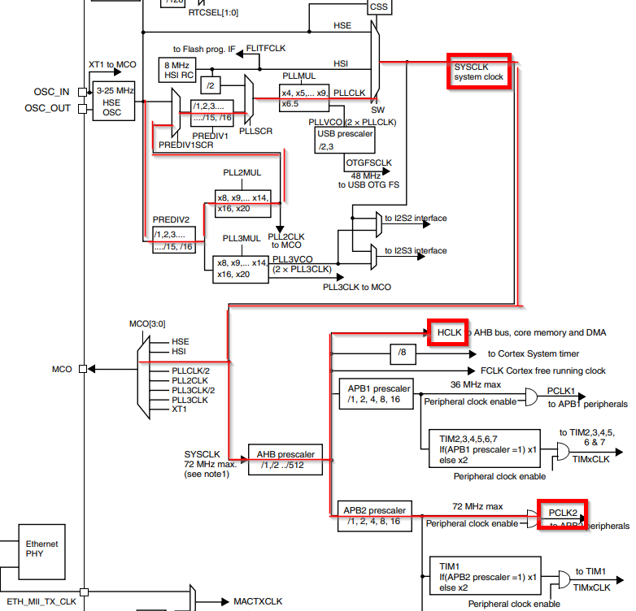

## Clock 설정을 파악하고, 지정된 Clock으로 설정하기

### void SetSysClock(void)

* PREDIV2에서 10으로 나누고 PLL2MUL에서 8을 곱한다. 그 뒤에 PREDIV1에서 6으로 나누고 PLLMUL에서 다시 6을 곱해 SYSCLK을 20MHz로 설정한다.
* MCO에서 SYSCLK 값을 선택하게 하고 HCLK와 PCLK2로 동일하게 20MHz를 사용하므로 prescaler는 div 1로 설정한다.

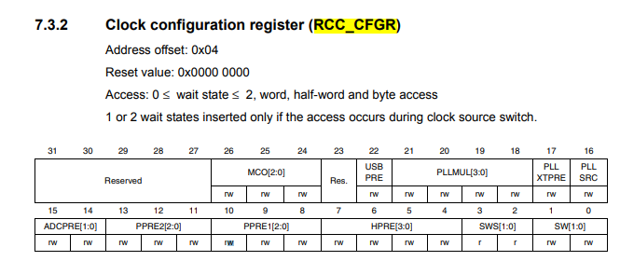\

RCC->CFGR |= (uint32_t)RCC_CFGR_HPRE_DIV1;

: AHB prescaler를 나누지 않음. SYSCLK 그대로 사용

RCC->CFGR |= (uint32_t)RCC_CFGR_PPRE2_DIV1;

: AHB2 prescaler를 나누지 않음

RCC->CFGR |= (uint32_t)RCC_CFGR_PPRE1_DIV1;

: AHB1 prescaler를 나누지 않음

RCC->CFGR &= (uint32_t)~(RCC_CFGR_PLLXTPRE | RCC_CFGR_PLLSRC | RCC_CFGR_PLLMULL);

: 해당부분 값 0으로 초기화

RCC->CFGR |= (uint32_t)(RCC_CFGR_PLLXTPRE_PREDIV1 | RCC_CFGR_PLLSRC_PREDIV1 | RCC_CFGR_PLLMULL6 | RCC_CFGR_MCO_SYSCLK);

: PREDIV1 사용 설정 | PLLSRC에서 PREDIV1의 값 선택 | PLLMUL에서 6 곱하기 | MCO에서 SYSCLK 선택

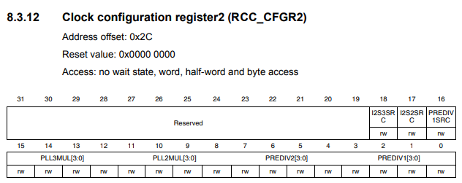

RCC->CFGR2 &= (uint32_t)~(RCC_CFGR2_PREDIV1 | RCC_CFGR2_PLL2MUL | RCC_CFGR2_PREDIV1 | RCC_CFGR2_PREDIV1SRC);

: 해당부분 값 0으로 초기화

RCC->CFGR2 |= (uint32_t)(RCC_CFGR2_PREDIV2_DIV10 | RCC_CFGR2_PLL2MUL8 | RCC_CFGR2_PREDIV1SRC_PLL2 | RCC_CFGR2_PREDIV1_DIV6);

: PREDIV2 /10으로 설정 | PLLMUL2 *8로 설정 | PREDIV1SRC가 PLL2 CLK을 선택 | PREDIV1을 /6으로 설정.

## UART를 설정하고, 지정된 Baud rate로 설정하기

### void RCC_Enable(void)

UART 포트와 A,B clock enable

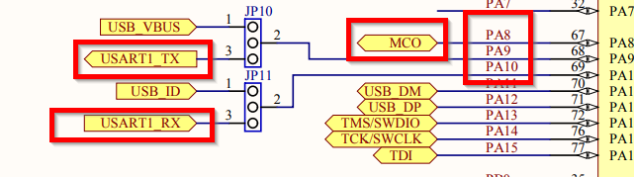

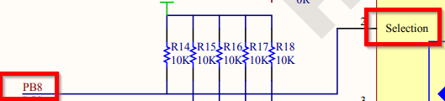

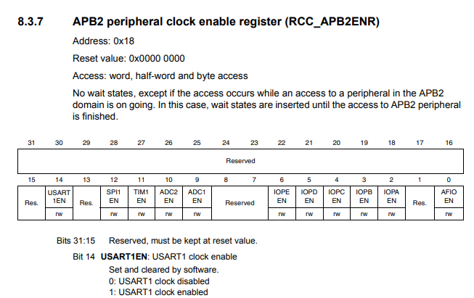

RCC->APB2ENR |= RCC_APB2ENR_IOPAEN;

RCC->APB2ENR |= RCC_APB2ENR_IOPBEN;

RCC->APB2ENR |= RCC_APB2ENR_USART1EN;

### void PortConfiguration(void)

MCO 및 UART TX: Alternate function output Push-pull 으로 설정

UART RX: Input with pull-up / pulldown 으로 설정

GPIOA->CRH |= 0xB;

GPIOA->CRH |= 0x8B0;

GPIOB->CRH &= ~(GPIO_CRH_CNF8 );

GPIOB->CRH |= 0x8;

### void UartInit(void)

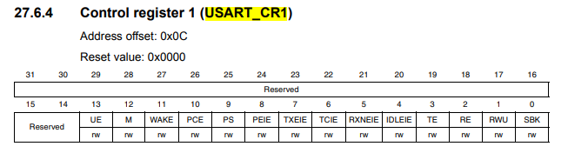

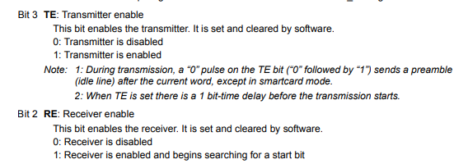

USART1->CR1 |= USART_CR1_TE | USART_CR1_RE;

: Rx, Tx Enable

USART1->BRR |= 0xAE; // 강의 자료 27p 참고

USART1->CR1 |= USART_CR1_UE;

: enable USART

## Putty를 통해 데이터 출력

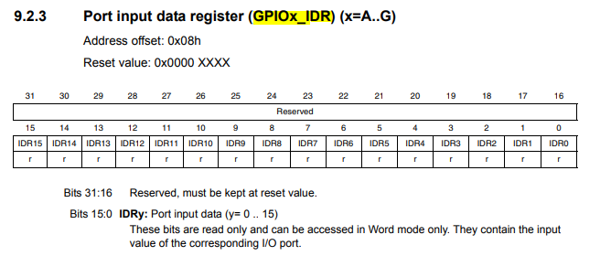

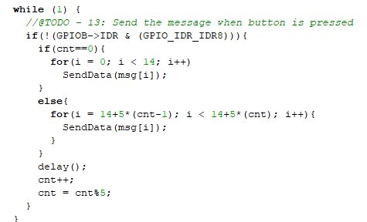

* Port B8 누를 때 값 전송.

## 실행 결과

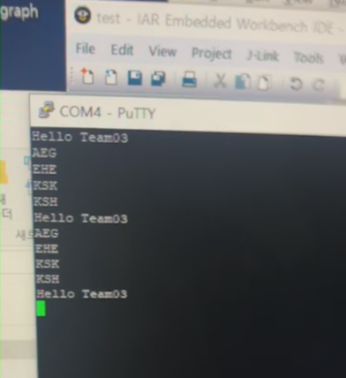

## 전체 코드

